ИНСТРУКЦИЯ ПО УСТА-НОВКЕ И ТЕХНИЧЕСКОМУ ОБСЛУЖИВАНИЮ ПЕЧИ-КАМЕНКИ АЙТО АК-68

1. Технические данные

Мощность кВт | 36
Диаметр мм | 680
Высота мм | 1390
Вес кг (без камней) | 430
Количество камней кг | 250
Диаметр дымовой трубы мм | 150
Высота от пола до центра отверстия дымовой трубы мм | 1770  1)
Бак для воды (доп. оснащение, нержавеющая сталь) | 65 л,

1) Данные параметры по высоте действительны, если печь на расстоянии 50 мм от заднего дымохода. В случае изменении угла печи, надо переизмерить и соединительные высоты.

Для печи-каменки Айто можно получить следующие эмалированные соединительные трубы длиной:
Длина 1000 мм № продукции 5330
Длина 600 мм № продукции 5331
Длина 400 мм № продукции 5332

Печь-каменка Айто одноразовой топки. В комплект входят все необходимые части включая и камни. Части корпуса и дымовая труба из эмалированной стали. Топку кладут из огнеупорного кирпича. Дверца, колосниковые решётки и внутренняя крышка из чугуна. Для тепловой изоляции в печи специальная прокладка.

2. Объём парильного помещения

Рекомендуемый объём парильного помещения 14 - 26 м³.

Если в парилке кирпичные или бетонные стенки без обивки, то в таких случаях когда выбирают печку, надо увеличить объём парилки 0,8-1,5м³ на каждый квадратный метр данных настенок, и печку подбирать в соответствии с общим объёмом парилки. В случае если печь ставится в бане, где нет постоянного отопления или конструкция бани из массивного бревна, то объём парилки надо умножать на 1,5 и печь подбирают по новому объёму.

3. Основа

AK-68 устанавливают на недвижимую и огнеупорную основу. Пол должен быть без уклона, ровным. Внимание! Температура плиты пола под печью-каменкой может поднимаьтся до 250° C (гидроизоляция должна выдерживать температуру 250° С!)

4. Дымоход

Из кирпичной кладки сделанный дымоход должен соответствовать нормативам о дымоходах Е3, или т.н. дымоход полукирпича, с минимальной длиной 3 метра от печи.

Готовый дымоход должен соответствовать нормативам класса T600 СЕ-одобренный. При монтаже готовых дымоходов надо строго следить за правилами о безопасным расстоянии конструкции горящих элементов. Диаметр готового дымохода должен быть 150мм.

5. Защитные расстояния до конструкции горящих элементов

Передняя площадь 1000 мм
Боковые площади 500 мм 1)
Задние площади 500 мм 1)
Верхняя площадь 1200 мм 2)

По Сборнике Финских строительных указов
(Suomen Rakentamismääräyskokoelma) E8 безопасное расстояние для всех нетеплоизолированных соединительных дымовых труб печей с дровяным отоплением до конструкции горящих элементов без дополнительных изоляции 1) 1000 мм по бокам и вниз, и 2) 1200 мм наверх.

1) Расстояние защиты можно уменшить на 50% при использовании простой и на 75% при использовании двойной легкой защиты.
2) Расстояние защиты можно уменшить на 25% при использовании простой и на 50% при использовании двойной легкой защиты.

Простую лёгкую изоляцию можно сделать минимум как из 7мм цементной плитки содержающей несгораемого уплотнённого волокна или минимум из металлической плитки толщиной 1мм, которую прикрепляют достаточно плотно.
Двойную лёгкую защиту можно сделать из двух вышеупомянутых плиток. Плитки прикрепляют между собой в зависимости от места и нужды шурупами. Между защищаемой площадю и плиткой, а также между двумя плитками оставляют минимум как 30мм отверстие для проветривания. Изоляция должна быть отдельно от пола и потолка. 55мм-вая кладка, что открыта по бокам и отдельно от защищаемой площади минимум как на 30мм, соответствует простой лёгкой защите. 110мм-вая гладка, что открыта соответсвенно от защищаемой площади соответствует двойной простой защите.

55мм-вая кладка, что открыта по бокам и отдельно от защищаемой площади минимум как на 30мм, соответствует простой лёгкой защите. 110мм-вая кладка, что открыта соответсвенно от защищаемой площади соответствует двойной простой защите.

Перед печкой надо оставить свободное место минимум как 1м для ухода за топкой.

6. Топливо

Допустимое топливо - дрова, торф, гранулы из дерева и бумага. Для использования не годятся древесно-стружечная плита, волокнистая плита и пластмасса. Топливо надо хранить так, чтобы его температура не превышала бы 80°С.

7. Монтаж

Печь ставят так, чтобы между печью и огнеупорной стенкой осталось бы минимум как 5 см воздушного пространства (остальные расстояния защиты как в пункте 5).

При монтаже первого цилиндра корпуса печи устанавливают направление топки а также направление верхней крышки печки как на рисунке.
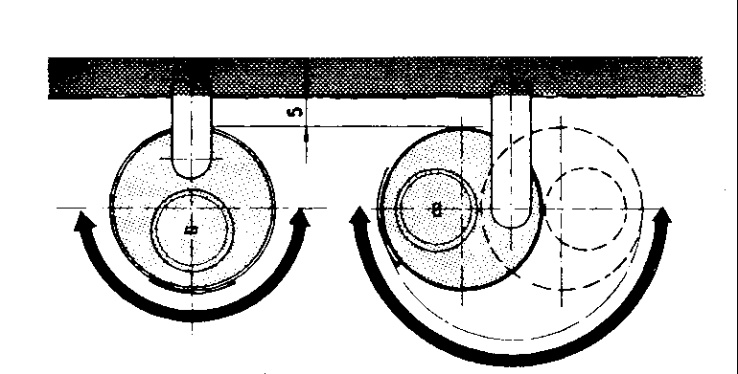
После того как место расположения печи и направление топки определены, то монтаж делают снизу вверх как указано на рисунке в следующей очередью (см. таблицу):

Внимание! Подгонку кирпичей производят на месте монтажа!
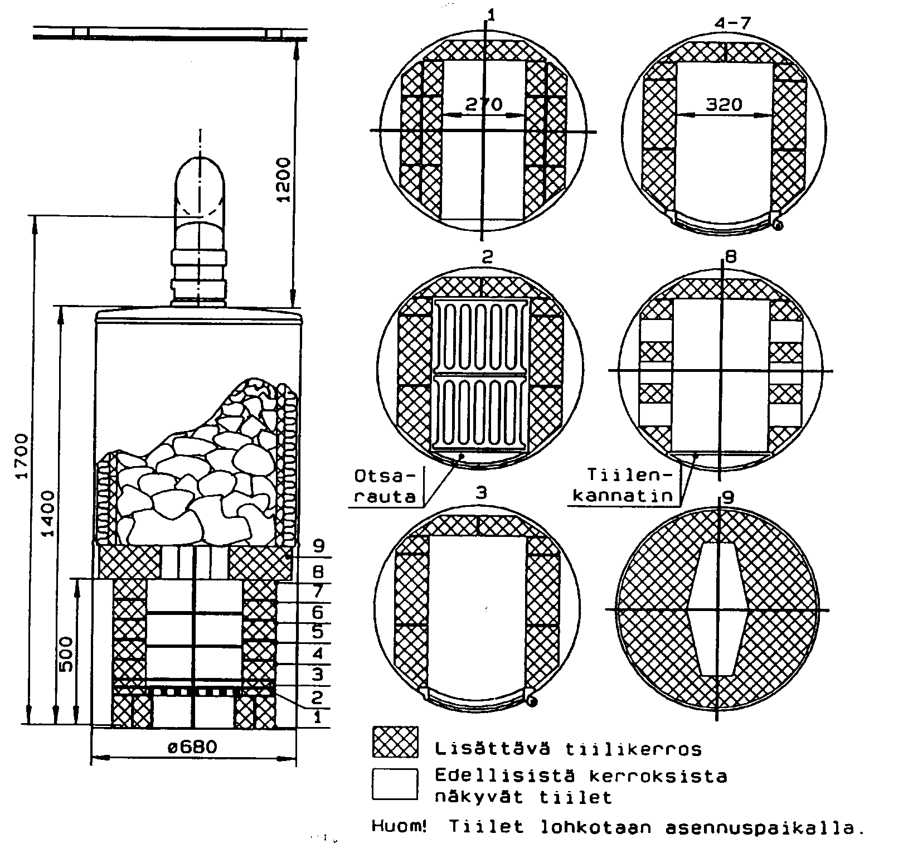
Кирпичную кладку производят следующим образом:

Ряд | Кирпич
1. | 65*110*230
2.-3. | 25*110*230
4.-7. | 65*110*230
8. | 65*65*110
9. | Элемент горла

ВНИМАНИЕ! Для кладки зольной топки и топки огня надо использовать огнеупорный раствор, швы должны быть тонкими. (Нижний ряд к полу кладут без раствора). После колосников поставят листовое железо. Кирпичи 8-го ряда подгоняют для образования отверстия для вторичного воздуха. Проверяют верхнюю плоскость ряда и корректируют при необходимости.

Otsarauta - листовое железо,
Tiilenkannatin – крепёж кирпича,
Lisättävä tiilikerros – добавляемый ряд кирпича,
Edellisistä kerroksista näkyvät tiilet – кирпичи предыдущего ряда

Когда верхняя чась корпуса на месте, то в это же время заполняется место камней с кирпичами, чтоб кирпичи стояли на месте. В случае если кирпичи не поместяся ровно, то раздробите кирпич, чтоб слой кирпича был бы плотным.

Перед тем как уложить камни в печь их надо помыть от пыли. Большие камни кладут самыми нижними и редко, чтоб огонь дошёл бы до всего пространства камней. Размеры камней на верху меньше. Лучше, если камней останется больше, чем будет их нехватка. Если тяга плохая и отопление длится слишком долго, то проверьте как расположены камни между собой!

Поставляемым куском изоляционной шерсти изолируют пространство между круглой чугунной крышкой и эмалированной наружной крышкой. С конца куска шерсти можно отрезат 2-х сентиметровые флигеля для покрытия чугунной крышки. Также уплотняют шерстью 1см зазор между чугунной крышкой и наружным корпусом печи. Это препятствует возникновению сажи на верхней части печи, а также
придерживает и лучше тепло в печи.

В разрез дымохода вставят уплотняющий крепеж, что даёт возможность не повредить повязку от колебаний температурных расширений. Подсоединение с дымоходом делают следующим образом (см. рисунок):

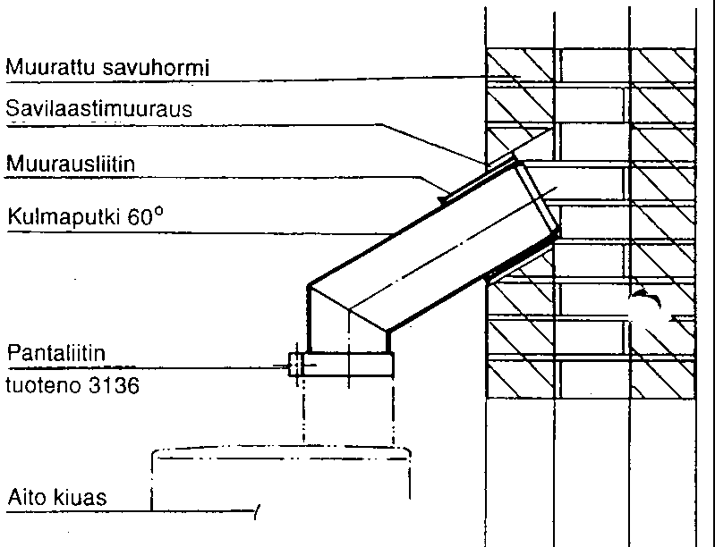
Muurattu savuhormi – кладка глиняной штукатурки,
Savilaastimuuraus – уплотняющий крепёж к дымовой трубе,
Kulmaputki – дымовая труба (колено),
Pantaliitin – пряжка,
Aito kiuas – пчь-каменка Айто

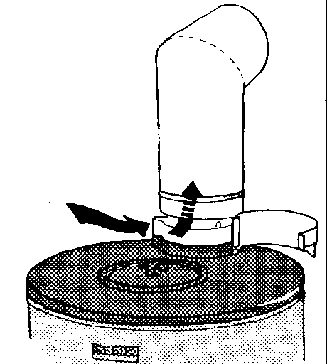
Дымовую трубу (5334) надо прикрепить пряжкой (2210-395) со соединительной частью (2210-391) так, чтобы короткая часть трубы была бы всегда в сторону печи. Иначе дымовая труба не будет соединена с дымоходом и характеристики приведённые в проспектах не будут соответствовать.

8. Прогрев
Начальный прогрев производят на полумощи и печи дадут остывать, чтобы камни и кирпичи улеглись на место. Начальный прогрев удаляет и возможную влагу из кирпичей, что замедляет обогревание печи. Если верхние камни не обогреваются равномерно, то добавляют маленькие камни на горячие места для равномерного поддувания на весь верхний слой пространства камней.

Откройте заслонку и коробку для зольника на 5-10 см. Посмотрите, чтобы в парилку попало достаточно воздуха.
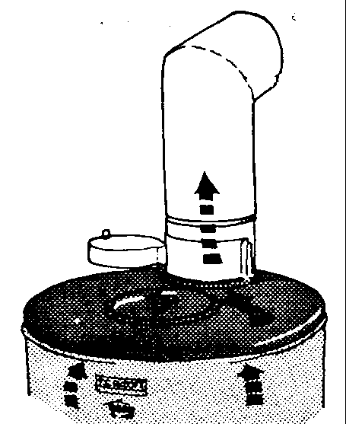
Обратите внимание на то, что парилка готова к принятию пара лишь тогда, когда закончен прогрев печи, открывают крышку для пара.

Очистите зольную коробку,чтобы осталось достаточно пространства для сгорания воздуха и во время парения пространства для циркуляции воздуха.

Качество дров влияет существенно на время прогрева. Быстрее этого можно достичь при использовании тонких берёзовых дров. Топку заполняют дровами как обычно и зажигают дрова по середине. Во время горения дверцу топки держат закрытой, а зольную коробку открытой. После того, когда из дров сгорело около половины, топку заполняют новыми дровами, достаточно часто. В конце прогрева можно с помощью коробки зольника уменшить тяги.

Прогрев прекращают, когда нижние части верних камней становятся красными. Последние дрова лучше использовать маленькие, так как они горят быстрее и не оставляют тлеющих угольков.

Когда тлеющие угольки сгорели почти до конца, то после этого пепел с колосниковой решётки трясут в зольную коробку. Зольную коробку очистят. После этого покраснение распространяется на верхние части камней и камни будут без сажи. Пар окиси углерода поддают при открытой дымовой крышке, чтобы убрать пыль с камней. После этого баню обветривают.

Желаемую температуру пара получают и её регулируют с помощью открывания крышки для пара. Циркуляцию тёплого воздуха можно усилить также с помощью приоткрывания зольной коробки.

В случае когда в верхней части парилки нет клапана воздухообмена, то парилку можно тогда проветривать закрывая крышку для пара и открывая затвор перед заслонкой. Это можно делать и для просушивания парилки после мытья в бани. Заслонка должна быть тогда закрытой (см. рисунок).
Для предотврашения сажи печь Айто надо всегда прогревать до того уровня чтобы нижние части верхних камней багровели. Когда поддают первый пар окиси углерода, тогда с камней удаляется ещё возможная пыль в дымоход и настоящий пар будет чистым.

9. Чистка и уход

Проверьте количество пепла перед прогревом печки. Если в топке пепла более половины , то её надо очистить. Таким образом, обеспечат то, чтобы пепел не поднялся бы в зольник, что в свою очередь препятствует циркуляции воздуха через колосник. Это уменьшает эффективность горения и срок действия зольника.

Печь не требует особого ухода после удаления пепла и чистки сделанной трубочистом. Удаление пепла после использования печи улучшает горение и продливает время использование зольника.

Вместе с печью Айто прилагается и подходящее количество высококачественных камней. Когда достаёте новые камни для печей, то будьте уверенны, чтобы камни соответствовали с требованиями для печей Айто, так как температура места пространства камней очень высокая. Поставляем только для печей Айто предусмотренные камни.

каменка | камни №1  размер 5-10 см | камни №2  размер 10-15 cм | камни №3  размер более 15 cм
AK-68 | 60 кг | 150 кг | 40 кг

Если печью долго не пользуются, то её надо почистить от сажи и золы. А также хорошо бы оставить открытыми крышку для пара и крышку заполнения для улучшеня высыхания.

10. Горение сажи

О горении сажи, даже гаснувшей, всегда надо информировать в МЧС.

11. Гарантия

Гарантия один год в соотвтетствии с законом о защите прав потребителей.

ВНИМАНИЕ! Конструкцию печи нельзя менять или испольовать дополнительных оснащении неодобренных производителем.

Исключения из инструкции и мер безопасности могут привести к пожарной опасности или испортить продукцию. О правилах противопожарной безопасности можно узнать у местных представителей МЧС.
.
Список частей:
2230-387 | Чугунная крышка
2230-381 | Листовое железо
1456 | Колосник 2 x 243 x 315 мм
2230-382 | Огневой лист (внутри дверки)
2230-385 | Крепёж
2230-705 | Элемент горла (набор)
85152 | Огнеупорный кирпич 25 мм
85154 | Огнеупорный кирпич 65 мм
5527 | Набор камней AK-68 (250 кг)
2230-746 | Прокладка между крышками PVS 40 мм
2230-221 | Нижняя часть корпуса E
2230-223 | Центральная часть корпуса E
2230-222 | Верхняя часть корпуса E
2230-224 | Жестяная крышка E
2230-013 | Дверца зольника
2210-391 | Соединитель дымовой трубы
5334 | Дымовая труба (колено) E 60º
5333 | Дымовая труба (колено) E 90º (доп.оснащение)
2210-395 | Повязка
2210-394 | Уплотняюший крепёж к дымовой трубе
2230-016 | Люк пара
2210-393 | Заслонка
2230-012 | Дверца
2230-703 | Лопатка для пепла
87717 | Крючок
5330 | Соед.дымовой трубы 100 см E (доп. оснащ.)
5331 | Соед.дымовой трубы 60 cм E (доп. оснащ.)
5332 | Соед.дымовой трубы 40 cм (допю оснащ.)

Производитель:
AITO LÄMPÖ OY
27230 Lappi, FINLAND
Teл.: +358 207 416 740
Факс: +358 207 416 743

